Koramic V11 Flachziegel, Dachdurchgangsziegel

wienerberger

Eigenschaften

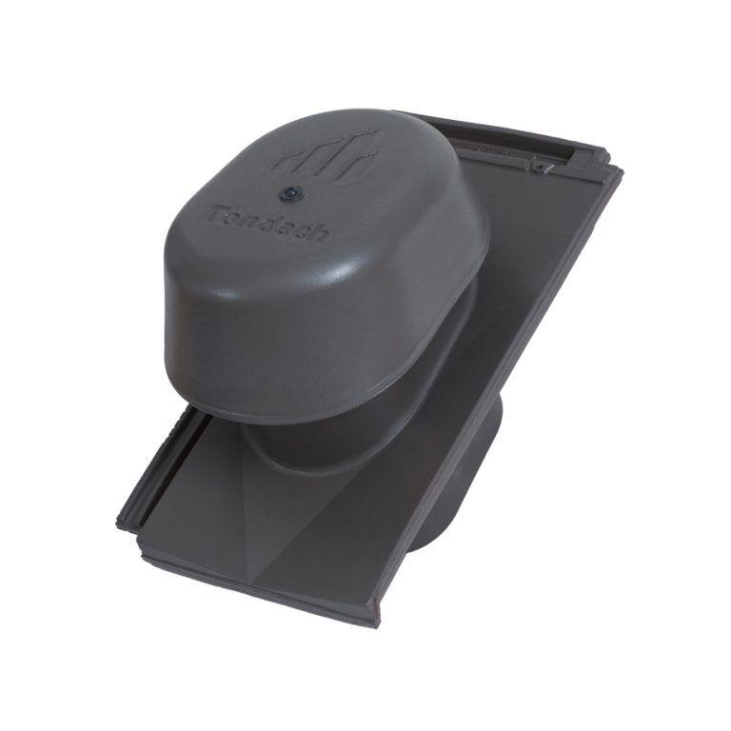

Art Formziegel

Lüftungs-Ziegel

Farbton

anthrazit, grau

Oberfläche

engobiert

Werkstoff

Ton

Nennweite DN

125,00